第５回 産業政策検討会議を開催

三重県商工会議所連合会（会長：竹林 武一）は、2月9日（木）当連合会会議室にて、第５回産業政策検討会議（座長：廣田 武〔四日市商工会議所副会頭〕）を開催しました。
会議では、昨年3月に第1回会議開催以来、約1年間取組んでまいりました検討内容の取りまとめと今後の進め方等について協議を行いました。
今後は、産学官連携事業として、みえ”食発・地域イノベーション”創造拠点の推進と医療・福祉介護関連の製品化促進事業の推進や企業防災事業として災害時の企業の役割や事業継続計画への取組み、また農商工が連携した事業などについてさらに検討を進めていくことになりました。
【主な検討内容】
○産官学連携事業
みえ”食発・地域イノベーション”創造拠点の推進や地域イノベーション戦略支援プログラム「固体ポリマーリチウム二次電池の商品化」の研究、医療・福祉機器関連の製品化促進の検討
○企業防災事業
「みえ企業等防災ネットワーク」の参加企業の増強や企業と地域が連携する方策の検討
○産業振興戦略と中小企業の振興
県「産業振興戦略」の研究と具体化に向けての意見の取りまとめ
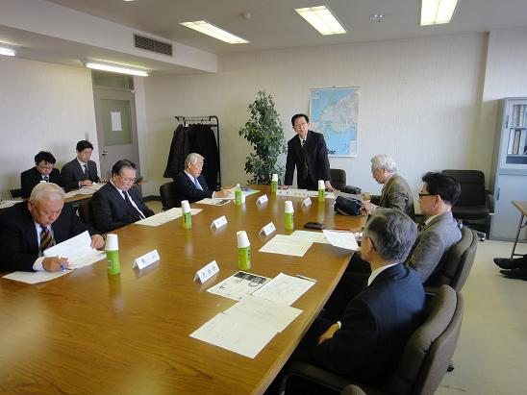
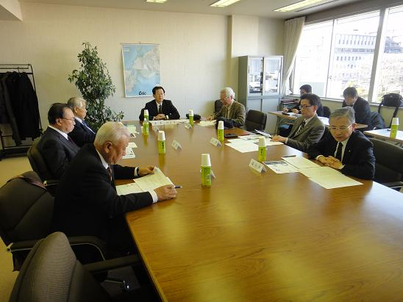

▲ 第５回産業政策検討会議の様子

